基本路径覆盖法

一、C语言源程序如下：

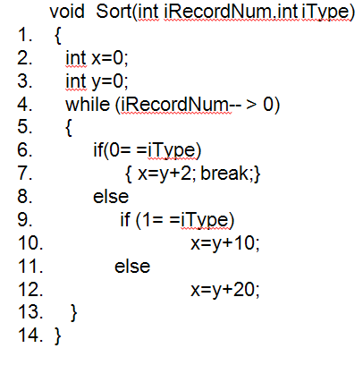

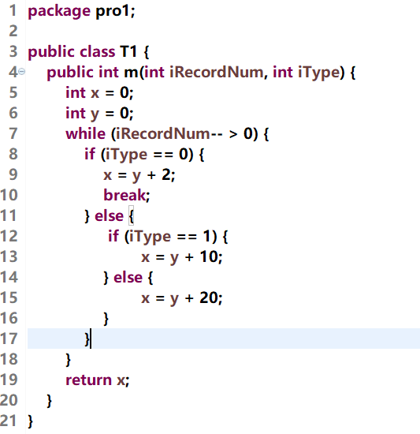

二、画出该程序的程序流程图

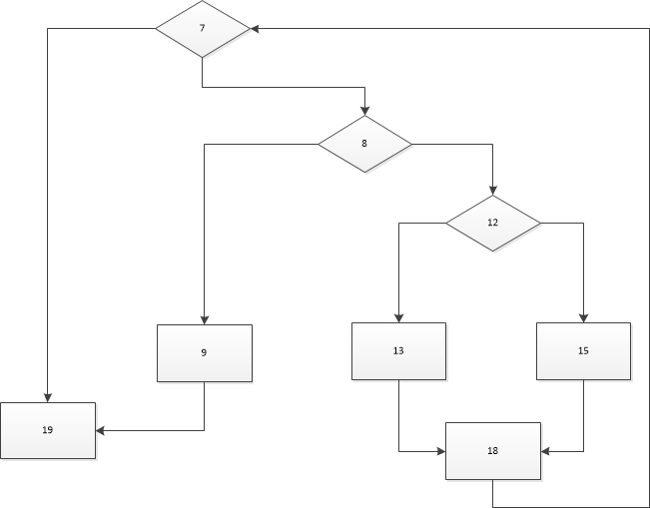

三、画出该程序的控制流图

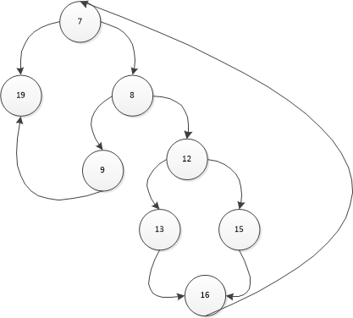

四、计算圈复杂度

V(G)= 3 + 1 = 4

V(G)= 10 – 8 + 2 = 4

V(G)= 3 +1 = 4

五、确定基本路径集合

路径1： 7 - 19

路径2： 7 – 8 – 9 - 19

路径3： 7 – 8 – 12 – 13 – 16 – 7 - 19

路径4： 7 – 8 – 12 – 15 – 16 – 7 - 19

六、准备测试用例

路径1： 7 - 19

测试用例：iRecordNum = 0 iType= 0

预期结果：x = 0

路径2： 7 – 8 – 9 - 19

测试用例：iRecordNum = 2 iType= 0

预期结果：x = 2

路径3： 7 – 8 – 12 – 13 – 16 – 7 - 19

测试用例：iRecordNum = 2 iType= 1

预期结果：x = 10

路径4： 7 – 8 – 12 – 15 – 16 – 7 - 19

测试用例：iRecordNum = 2 iType= 2

预期结果：x = 20

七、测试断言

